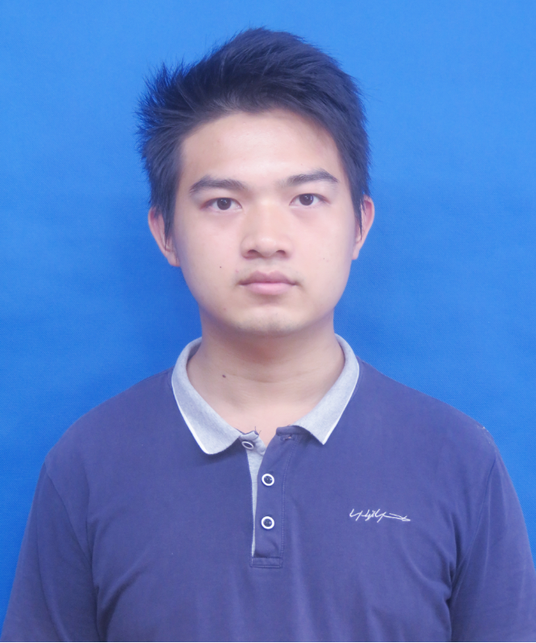

求职意向：Python数据分析工程师

邮箱：7577yang@gmail.com

**教育背景**

**桂林电子科技大学 / 软件工程专业 / 本科学历 / 2018.09-2021.06**

**工作经历**

**专业实践**

1. 参加了由软通动力公司组织开展的大数据应用开发实践，并成功完成了基于Hadoop集群的实训开发项目，比较出色的完成了开发任务。

通过了CET-4等级考试

**证书**

**技能类：**

● 我是一名软件工程专业的学生，通过对专业课程的学习及各种实验的动手实践后，具有良好的编程能力，也具备了一定的软件开发及测试的能力，并且在信息安全方面也具备了一定的的知识；

● 在大学期间曾完成计算机网络课程设计，数据库课程设计，软件工程课程设计等，较好的做到了将理论与实践相结合，并发现问题，强化了理论，提高了自己的动手能力；

● 对C、C++、JAVA都有一定的了解，熟悉Python。能够基于Python结合第三方库Pandas、numpy等进行数据分析，seaborn、matplotlib可视化。

●本人真诚谦虚，待人友好，能吃苦耐劳，尽职尽责，有耐心，学习认真，积极进取。

**自我评价**

年龄：21

现居：广西.桂林

手机：13481513295

杨政豪